MSI ujawnia nową serię mechanicznych klawiatur dla graczy: VIGOR GK41
MSI, jeden z liderów rynku sprzętu dla graczy i twórców, z dumą przedstawia serię VIGOR GK41. To rewolucyjny duet mechanicznych klawiatur gamingowych zaprojektowanych z myślą o różnorodnych potrzebach graczy i jak najlepszych wrażeniach z gry.

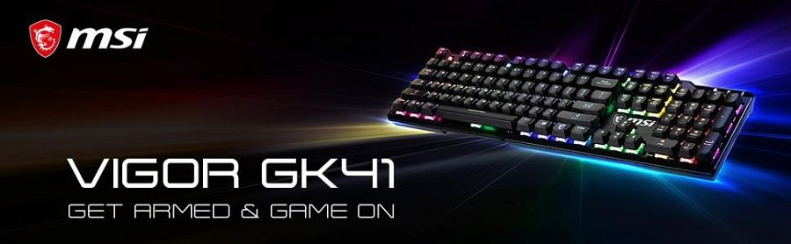
VIGOR GK41

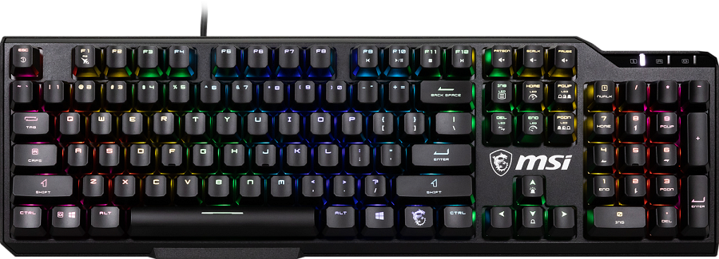
VIGOR GK41 został wyposażony w mechaniczne przełączniki Kailh Linear Red, oferujące wyjątkową szybkość reakcji - niezastąpione dla graczy poszukujących sprzętu do kompetytywnej rozgrywki. Klawiatura oferuje diody LED świecące w sześciu kolorach w ramach 10 różnych stref podświetlenia, tworząc w ten sposób atrakcyjne wizualnie środowisko gry. Oprogramowanie MSI Center umożliwia graczom dostosowywanie ustawień klawiszy makr i efektów świetlnych, a także zaprogramowanie kombinacji klawiszy w celu uzyskania regulowanych efektów świetlnych i płynnej kontroli nad ustawieniami multimediów. Regulowane nóżki z trzema kątami nachylenia (0°, 3° lub 7°) zapewniają komfort użytkowania, a całości dopełnia 100% Anti-Ghosting. VIGOR GK41 to idealny wybór dla graczy, którzy oczekują dużej funkcjonalności w przystępnej cenie, wynoszącej tylko 279 zł.

VIGOR GK41 DUSK

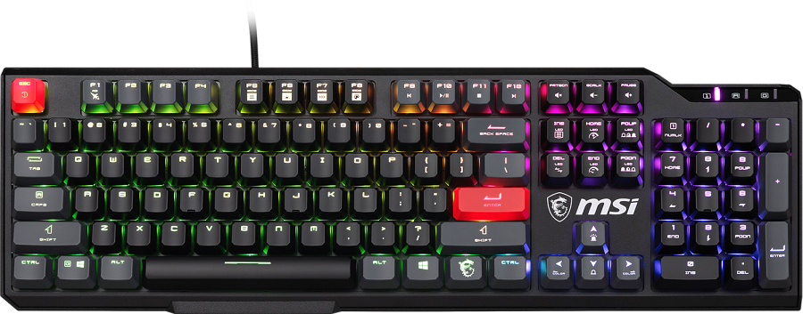
VIGOR GK41 DUSK to zaawansowany brat VIGOR GK41, który wynosi gamingową stylistykę na nowy poziom. Klawiatura wyposażona została w te same przełączniki Kailh Linear Red, ale otrzymała podświetlenie RGB poszczególnych klawiszy i stylowe boczne paski RGB. Unikalna konstrukcja VIGOR GK41 DUSK obejmuje specjalne nasadki na klawisze w kolorze czarnym, szarym i czerwonym, a także dodatkowy zestaw do personalizacji klawiatury. Dzięki obsłudze oprogramowania MSI Center, gracze mogą cieszyć się efektami świetlnymi i ustawiać własne kombinacje makr. Nie zabrakło też trójstopniowej regulacji kąta nachylenia (0°, 3° lub 7°), która zwiększą ergonomię podczas użytkowania. Klawisze ze 100% Anti-Ghostingiem zapewniają precyzyjną rozgrywkę bez obawy o blokowanie klawiszy, dzięki czemu VIGOR GK41 DUSK jest najlepszym wyborem dla graczy, którzy oczekują nie tylko niezawodności i precyzji, ale i stylowego designu. Sugerowana cena VIGOR GK41 DUSK wynosi 359 zł.

VIGOR GK41

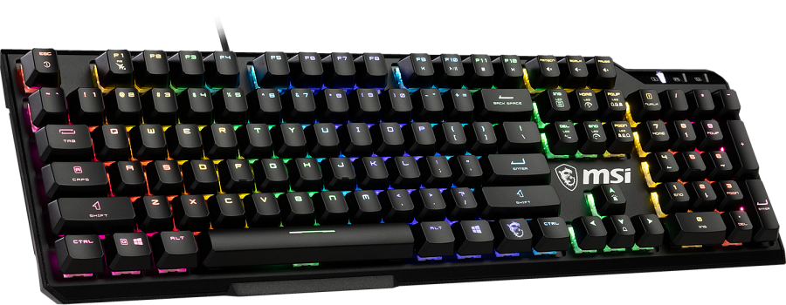
. Mechaniczne przełączniki Kailh Red
. 6 kolorów podświetlenia w ramach 10 niezależnych stref
. 6+N Key Rollover & Anti-ghosting
. Skróty do szybkiej obsługi kluczowych funkcji
. Trójstopniowa regulacja kąta nachylenia (0°, 3° lub 7°)

VIGOR GK41 DUSK

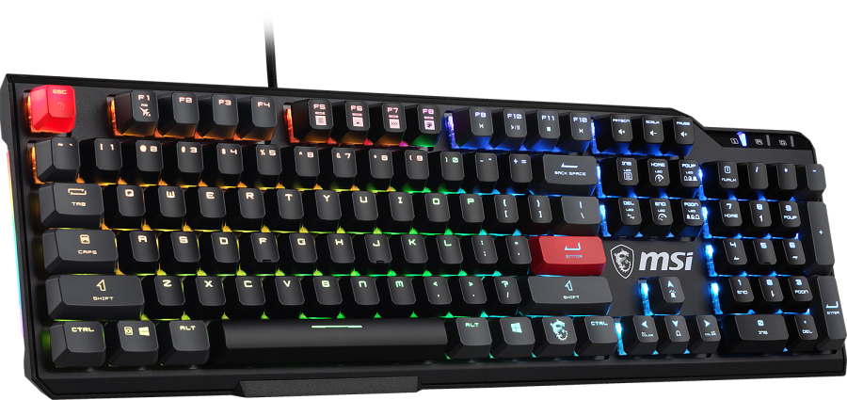
. Mechaniczne przełączniki Kailh Red
. Nasadki w kilku kolorach w klasycznym stylu
. Dodatkowe nasadki w zestawie do personalizacji
. Podświetlenie RGB z diodami dla wszystkich klawiszy i paski świetlne
. Trójstopniowa regulacja kąta nachylenia (0°, 3° lub 7°)

